В группе «Лучики» филиала Русскопотамский детский сад «Теремок». Воспитатель Волкова Н.М оформила предметно – пространственную среду на тему «Зима»

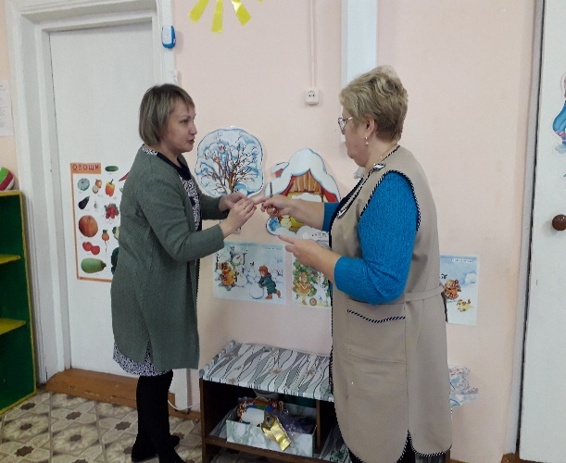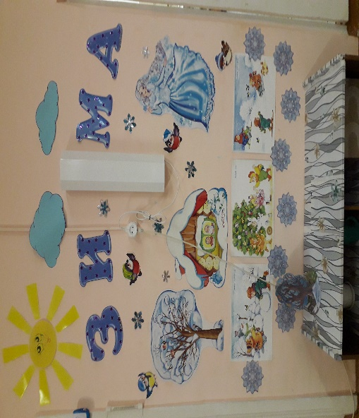

В группе «Лучики» воспитатель Волкова Н.М в уголке для родителей оформила папку-передвижку «Зима»

.